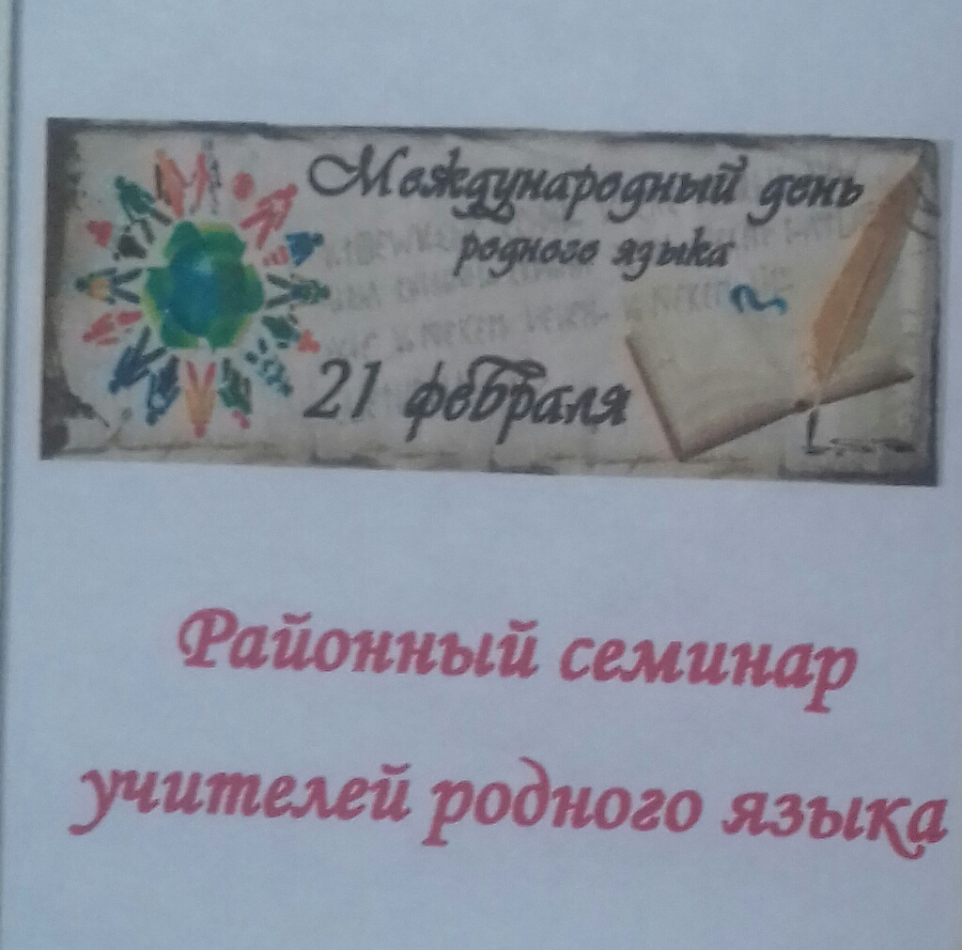

Праздник родного языка
21 февраля на базе Кочубейской сош №1 прошел районный семинар учителей родных языков, приуроченный к Международному дню родного языка. На празднике присутствовали все учителя ОУ района .Учителя Кочубейской СОШ№1 показали мастер – классы.
1.Открытый урок аварского языка в 5 классе «Члены предложения « (учитель Магомедова А.Г.)
2.Открытый урок даргинского языка в 7 классе «День родного языка» (учитель Абакарова Э.А.)
3.Открытый урок аварского языка в 4 классе «Местоимение» (учитель Курбаналиева Р.Р.)
4. Открытое мероприятие, посвященное Международному дню родного языка(Общешкольное)
Праздник посвященный Международному дню родного языка «Родной язык дорог каждому из нас» прошел на высоком уровне .



